ДИСЦИПЛИНА | Базы данных и анализ промышленных данных
ИНСТИТУТ | Институт перспективных технологий и индустриального программирования
КАФЕДРА | Кафедра индустриального программирования
ВИД УЧЕБНОГО МАТЕРИАЛА | Практическое занятие
ПРЕПОДАВАТЕЛЬ | Григорьева Анастасия Алексеевна
СЕМЕСТР | 2 семестр, 2025 - 2026 гг.

Практическая работа 5

Инструменты визуализации: виды графиков и их применение
Визуализация данных – это процесс использования визуальных элементов, таких как диаграммы, графики или карты, для представления данных. Он переводит сложные, масштабные или числовые данные в визуальное представление, которое легче обрабатывать. Инструменты визуализации данных улучшают и автоматизируют процесс визуальной передачи данных для обеспечения точности и детализации.
Ниже представлен пример как исходные данные могут выглядеть и какую форму приобретать при использовании средств визуализации:

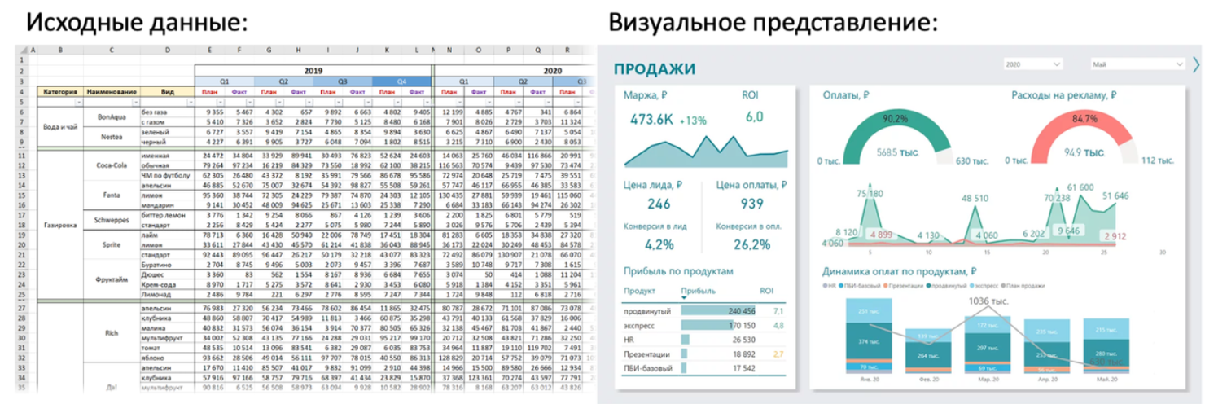

На данный момент существует огромное количество видов диаграмм:
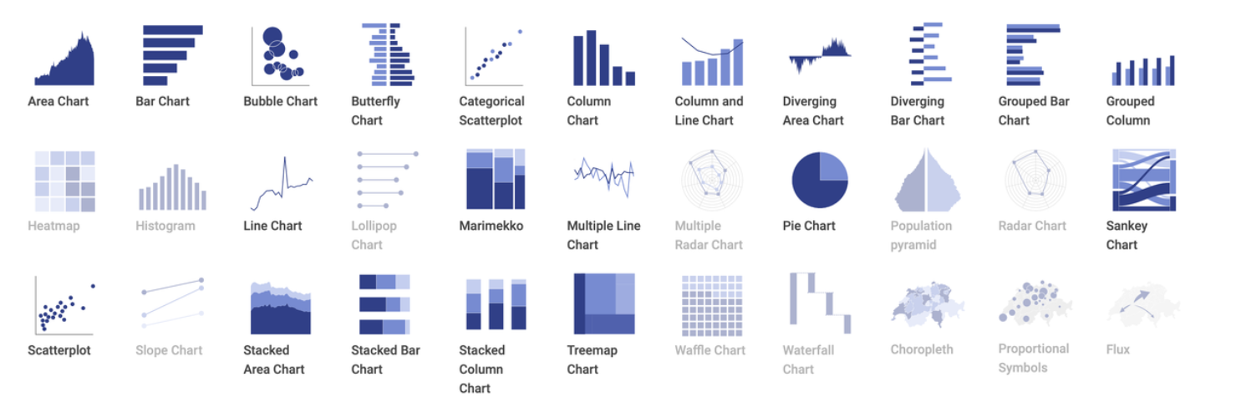
Но все они сводятся к 5-ти видам:
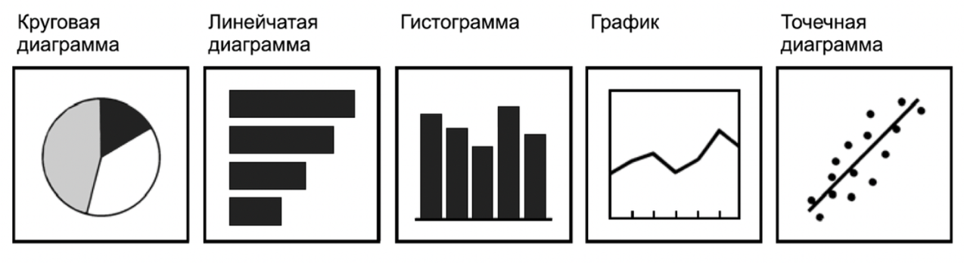

Визуализация данных помогает обращать внимание на особенности в данных, например, на графике акций это может быть взлет/спад цены, на круговой диаграмме - доля самого продаваемого товара и т.д. При выборе метода графика для визуализации важно учитывать, что неграмотно презентованный материал может исказить представление о реальности и ввести в заблуждение, что повлечет за собой неверные выводы и принятые решения (например, спад цены на акции будет трудно увидеть на круговой диаграмме). Поэтому для выражения аспектов данных используют пять основных типов сравнения:
1. Покомпонентный,
2. Позиционный,
3. Временной,
4. Частотный,
5. Корреляционный.
Также к каждому типу сравнения рекомендуют применять определенный вид визуализации:
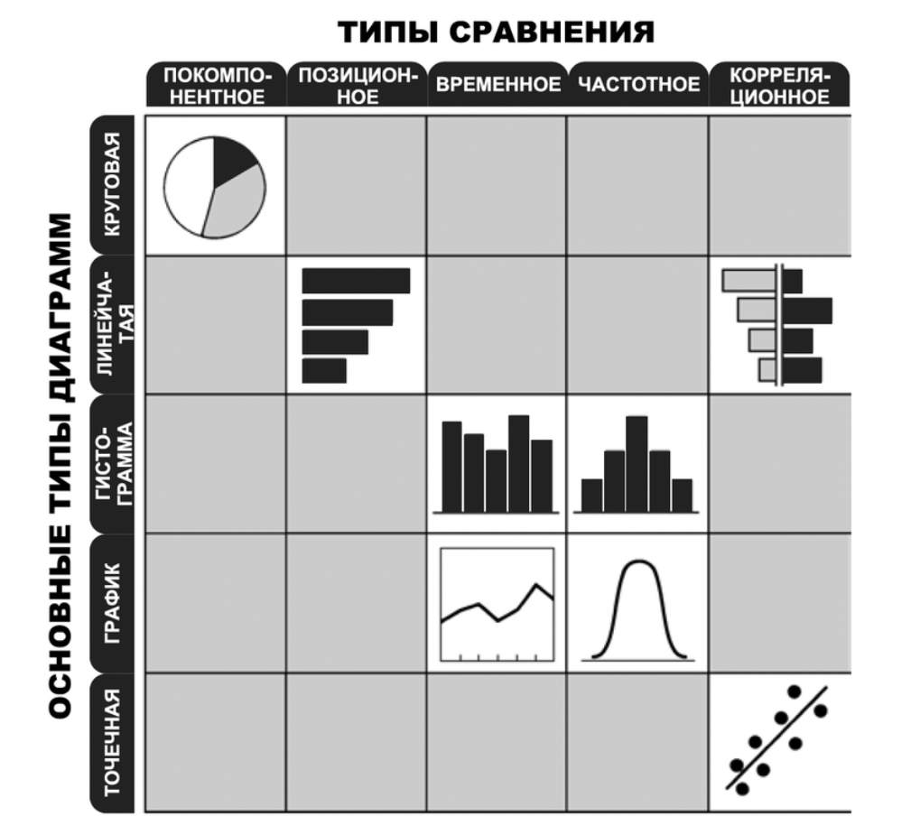
Рассмотрим каждый тип на примерах:
При покомпонентном сравнении мы прежде всего показываем размер каждого компонента в процентах от некоего целого.
Например:
- В ноябре продажи ёлочных игрушек составили наибольшую долю в общем объеме продаж магазина.
- Доля рынка яблок составляет менее 10% рынка фруктов.
- Почти половина студентов посетили занятие.
Ключевые слова для покомпонентного сравнения: «доля», «проценты от целого», «составило Х%».

import pandas as pd #Импортируем библиотеку для работы с таблицами
df = pd.read_csv('gym_members_exercise_tracking.csv') #Загружаем датасет с данными о посещении спортзала
# Описание датасета: https://www.kaggle.com/datasets/valakhorasani/gym-members-exercise-dataset
df.head() #Выводим первые строки датасета для проверки
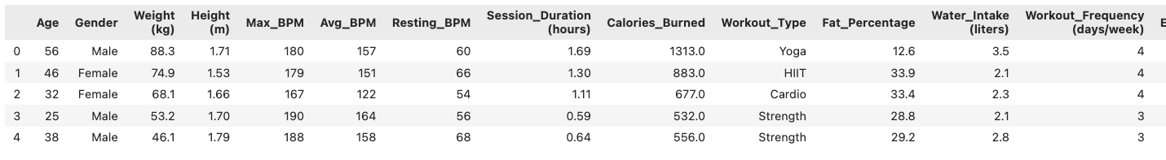

import plotly.express as px # Для построения визуализации будем использовать библиотеку plotly
# Она помогает строить интерактивные графики и обладает большим спектром настроек
# Построим пример графика покомпонентного сравнения - круговую диаграмму
fig = px.pie(df, values='Session_Duration (hours)', names='Workout_Type',
width=500, height=500, title = 'Доля затраченного времени на тренировку по типам',
color_discrete_sequence=px.colors.sequential.Blues[::-1])
# fig - объект создаваемый библиотекой с информацией о графике, через него осуществляется более гибкая настройка и отображение
# Используем функцию px.pie, в которую передаем наименование датафрейма, значения для подсчета суммы и разбиения по категориям
# Параметры width и height регулируют размер графика, title - отображает наименование
# color_discrete_sequence - выбирает цветовую палитру
fig.show() # Отображение диаграммы
# Например, по данному графику можно сделать вывод, что занятия йогой составляют 25% от общего числа занятий
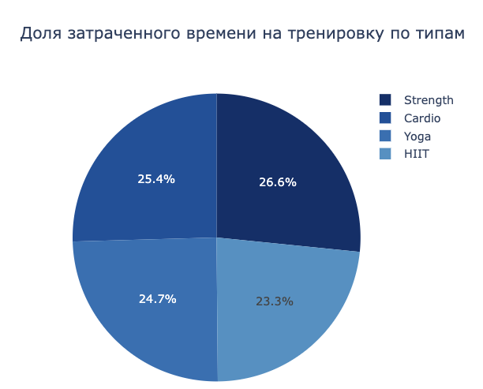
# Построим график со сравнением потребляемой воды во время тренировки по полу (мужчина/женщина)
fig = px.pie(df, values='Water_Intake (liters)', names='Gender',
color_discrete_sequence=px.colors.sequential.Blues[::-3])
fig.update_layout( width=500, height=500, title = 'Доля потребления воды по полу')
# Параметр update_layout также позволяет изменять свойства графиков
fig.show()
# По данной диаграмме можем сделать вывод, что мужчины во время тренировки потребляют на 20 п.п.(процентных пунктов) больше воды, чем женщины
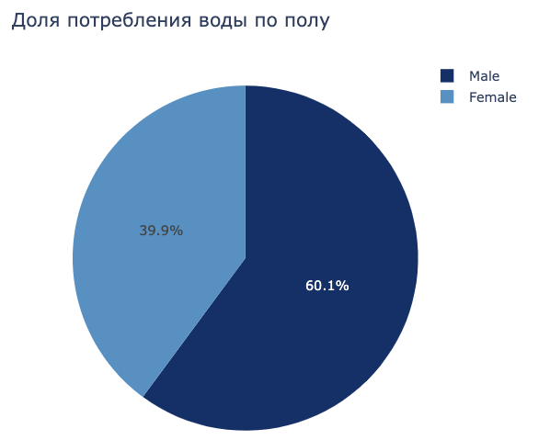

При позиционном сравнении мы выявляем, как объекты соотносятся друг с другом: одинаковы ли они, больше или меньше других. Например:
- В декабре продажи ёлок превысили продажи фикусов и орхидей.
- Выручка клиента от продаж находится на четвертом месте.
- Посещение занятий в шести группах примерно одинакова.
Ключевыми словами для позиционного сравнения являются следующие: «больше чем», «меньше чем», «равно ».

fig = px.histogram(df, y="Workout_Type",
text_auto=True, width=500,height=500, title = 'Количество тренировок по типам',
color_discrete_sequence=px.colors.sequential.Blues[::-1])
# Для построения гистограмм используем функцию px.histogram, y= - помогает из привычной диаграммы сделать линейчатую,
# что упрощает восприятие при просмотре отсортированных столбцов
# Параметр text_auto=True добавляет подписи к столбцам
fig.update_yaxes(categoryorder='total ascending', title = 'Тип тренировки')
fig.update_xaxes(title = 'Количество тренировок')
# Методы update_yaxes и update_xaxes настраивают отображение осей х и у
# параметр categoryorder сортирует столбцы
fig.show()
# По данному графику можем сделать вывод, что растяжкой занимаются чаще всего, но категории имеют приблизительно одинаковое количество занятий

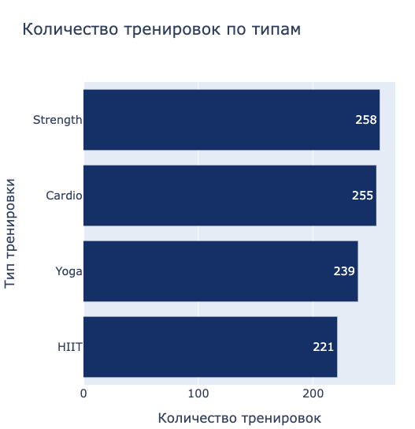

fig = px.histogram(df, x="Workout_Type", y="Calories_Burned", color="Gender",
width=500, height=500, title="Среднее распределение калорий по типу и полу" ,
histfunc='avg',
color_discrete_sequence=px.colors.sequential.Blues[::-3])
# Также в px.histogram можно разбивать данные по определенному признаку при помощи параметра color=
# Параметр histfunc меняет аггрегирующую функцию для столбцов (по умолчанию стоит функция подсчета количества)
fig.update_xaxes(categoryorder='total ascending', title = 'Тип тренировки')
fig.update_yaxes(title = 'Среднее потраченных калорий')
fig.show()
# По данному графику заметим, что среднее значение сожженых калорий выше всего у интервальных тренировок (при этом этим видом спорта реже всего занимаются)

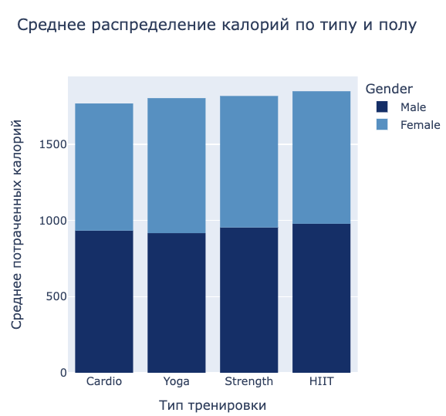

# Также группы можно сравнивать при помощи графика ящика с усами, который учитывает не только количество в группе, но и распределение внутри
fig = px.box(df, x="Workout_Frequency (days/week)", y="Session_Duration (hours)",
width=500, height=500, title= 'Распределение времени тренировок по к-ву сессий',
color_discrete_sequence=px.colors.sequential.Blues[::-3])
# Для построения используется функция px.box, x= задает распределения на группы
fig.update_xaxes(title = 'К-во тренировок в неделю')
fig.update_yaxes(title = 'Время тренировки, часов')
fig.show()
# По графику можем заметить, что чем чаще посетитель занимается спортом, тем больше его среднее время тренировки

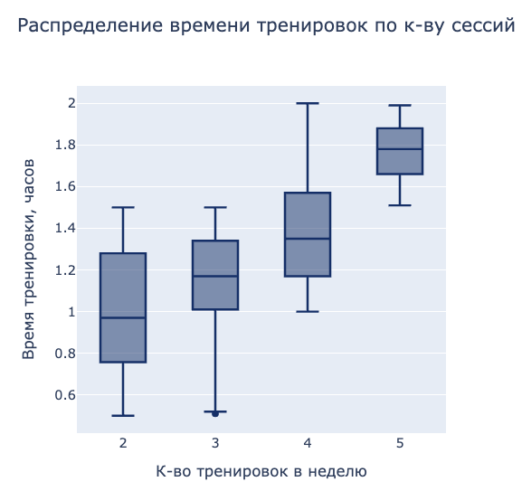

Частотный вид сравнения помогает определить, сколько объектов попадает в определенные последовательные области числовых значений. Например, частотное сравнение используется для того, чтобы показать, сколько работников зарабатывает менее чем 30 тыс. руб., сколько — 30—60 тыс. руб. и т. д.; сколько жителей относится к возрастной группе до 10 лет, сколько — от 10 до 20, от 20 до 30 и т. д. Примеры типичных формулировок такого вида:
- В ноябре снег в основном выпадал от 5 до 10 дней.
- Выполнение курсовой работы у студентов в бОльшинстве случаев занимает от 10 до 15 дней.
- У жителей Москвы в основном есть 1- 2 домашних питомца.
Термины, характерные для этого вида сравнения: «в диапазоне от х до у», «концентрация», «частотность» и «распределение».

fig = px.histogram(df, x="Weight (kg)", nbins=30,
width=500, height=500, title = 'Вес посетителей спортзала',
color_discrete_sequence=px.colors.sequential.Blues[::-1])
# В данном примере в функции px.histogram используем числовой тип данных, nbins изменяет к-во разбиений столбцов
fig.update_xaxes(title = 'Вес, кг')
fig.update_yaxes(title = 'К-во посетителей')
fig.show()
# По данному графику можем сделать вывод, что в спортзал чаще всего приходят посетители с весом от 60 до 80 кг

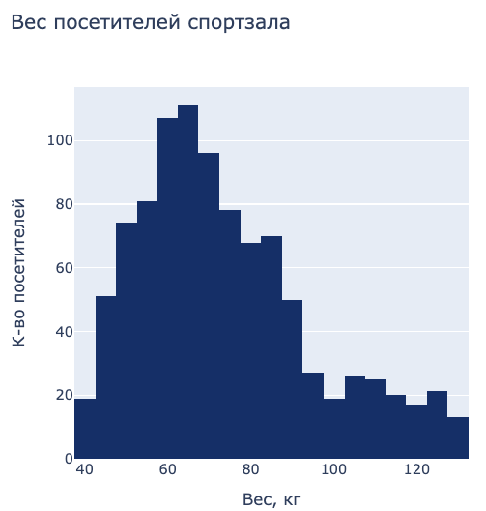

fig = px.histogram(df, x="Calories_Burned", color="Gender",
width=500, height=500, title = 'Распределение потраченных калорий по полу',
color_discrete_sequence=px.colors.sequential.Blues[::-3])
# При помощи параметра color можно показывать распределение по типам
fig.update_xaxes(title = 'Потрачено калорий')
fig.update_yaxes(title = 'К-во посетителей')
fig.show()
# По диаграмме можем сделать вывод, что мужчины и женщины тратят за тренировку в основном от 800 до 1000 калорий

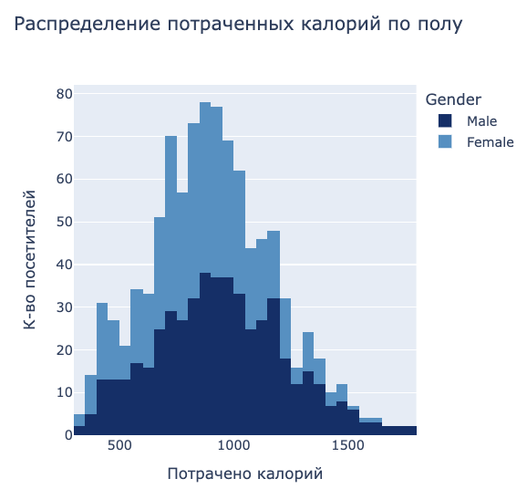
Корреляционное сравнение показывает наличие (или отсутствие) зависимости между двумя переменными. Например, обычно ожидается, что при увеличении объемов продаж возрастает прибыль или что при увеличении скидок возрастают объемы продаж. Например:
- Результаты продажи мороженного демонстрируют зависимость с температурой на улице
- Средний балл по предмету не зависит от к-ва машин во дворе
- Зарплата возрастает при увеличении опыта.
Ключевые слова для корреляционного типа сравнения: «относится к», «возрастает при (в случае)», «снижается при (в случае)», «меняется при (в случае)» или, наоборот, «не возрастает при (в случае)» и т. д.

fig = px.scatter(df, x='Session_Duration (hours)', y='Calories_Burned',
width=600, height=500, title = 'Зависимость потраченных калорий от времени тренировки',
color_discrete_sequence=px.colors.sequential.Blues[::-1])
# Для отображения зависимостей используем функцию px.scatter (диаграмма рассеяния)
fig.update_xaxes(title = 'Время тренировки, часов')
fig.update_yaxes(title = 'Потрачено калорий')
fig.show()
# По графику можем заметить явную связь между временем тренировки и количеством потраченных калорий

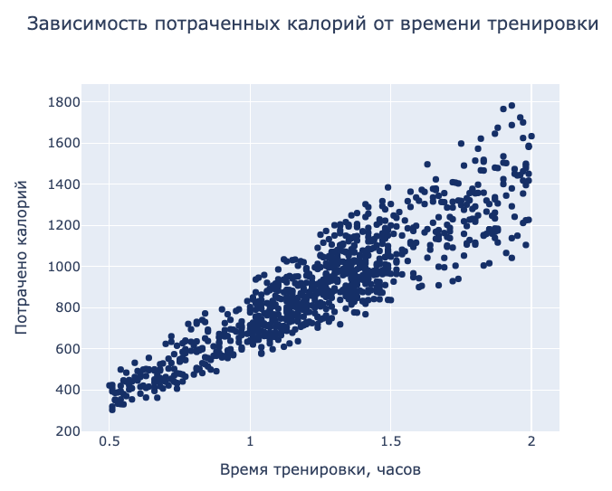

# Для более ясного понимания вывода можно прописывать его в названии диаграммы
# Например, мы хотим показать отсутсвие зависимости потраченных калорий и количеством выпитой воды
fig = px.scatter(df, x="Calories_Burned", y="Water_Intake (liters)",
width=700, height=500, title = 'Потраченные калории не зависят от количества потребляемой воды',
trendline="ols", trendline_color_override="red",
color_discrete_sequence=px.colors.sequential.Blues[::-1])
# Также для наглядности можно показать линию тренда параметром trendline="ols", trendline_color_override - задает цвет линии
fig.update_xaxes(title = 'Потрачено калорий')
fig.update_yaxes(title = 'Потребление воды')
fig.show()

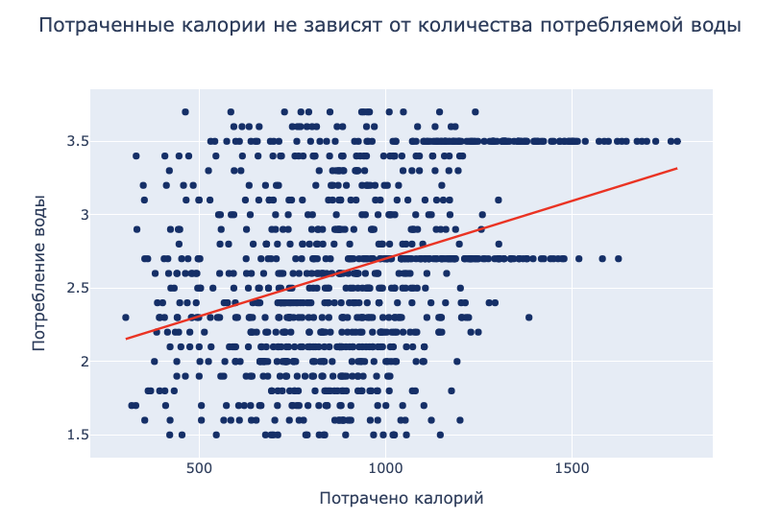

При временном сравнении нас интересует не размер каждой доли в сравнении с целым, не соотношение долей, а то, как они изменяются во времени — что происходит с определенными показателями на протяжении недель, месяцев, кварталов, лет: возрастают ли они, снижаются, колеблются или остаются неизменными. Например:
- Продажи в ноябре постоянно росли
- Цена акций за год резко упала
- Спрос на хлеб не изменился
Ключевые слова в данном случае: «изменяться», «расти», «убывать», «возрастать», «снижаться», «колебаться» и т. д.

df_country = px.data.gapminder() # Загружаем новый датафрейм о населении мира из библиотеки
fig = px.line(df_country[df_country['country']=='China'], x='year', y="pop",
width=800, height=500, title = 'Рост численности населения в Китае',
color_discrete_sequence=px.colors.sequential.Blues[::-1])
# График для временного сравнения строится при помощи функции px.line
# для построения отбираем численность населения Китая df_country[df_country['country']=='China']
fig.update_xaxes(title = 'Год')
fig.update_yaxes(title = 'Численность населения')
fig.show()
# Делаем вывод что численность Китая неуклонно растет с 1952 года

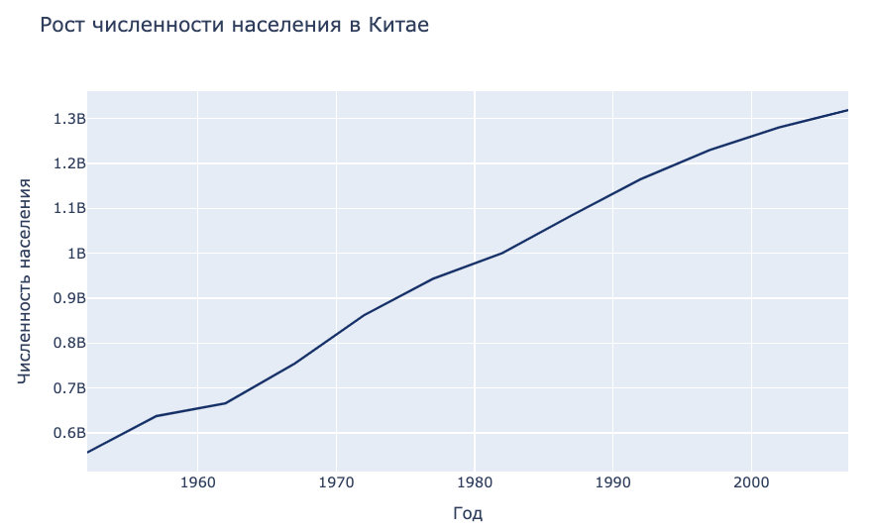

fig = px.line(df_country[(df_country['country'].isin(['Zimbabwe','Swaziland','Norway', 'Sweden']))], x='year', y="lifeExp", color='country',
width=800,height=500, title = 'Изменение уровня жизни в скандинаских странах и странах Африки',
color_discrete_sequence=px.colors.sequential.Blues[::-2], markers=True)
# для отображения по нескольким категориям используем параметр color
# параметр markers добавляет маркеры на график
fig.update_xaxes(title = 'Год')
fig.update_yaxes(title = 'Уровень жизни')
fig.show()
# По данному графику можем сделать вывод, что уровень жизни в скандинаских странах растет, а в африканских начинает резко снижаться с 1990 года

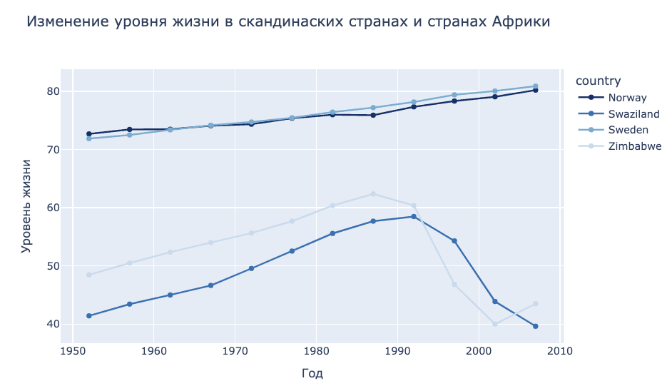

# Также plotly позволяет строить интерактивные карты
fig = px.scatter_geo(df_country[df_country['year']==2007], locations="iso_alpha", color="continent", size="pop",
width=800,height=500, title = 'Численность населения мира в 2007 году',
projection="equirectangular",
color_discrete_sequence=px.colors.sequential.Blues[::-1])
# В параметр locations передается код страны, size регулирует размер точек (в данном случае по численности населения)
# projection - вид карты
fig.show()

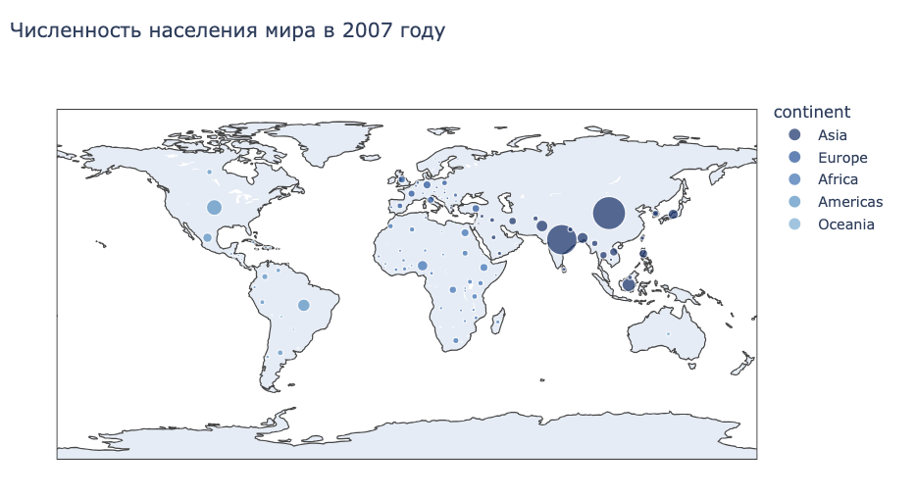

Задание 1 (4 балла)
1. Самостоятельно выбрать 1-3 датасета на любую тему, которые будут содержать все типы сравнения данных (по отдельности, например, один датасет содержит временной тип сравнения, второй - корреляционный);
2. Визуализировать все типы сравнения, написать выводы;

Задание* (4 балла)
1. Самостоятельно изучить понятие дашборд;
2. Построить дашборд по выбранному датасету.

Результаты представить в формате презентации.

